沖縄県立総合教育センター 後期長期研修員 第69集 研究集録 2021年３月
<教科マネジメントⅠ>
筋道立てて考えを表現する力を育む授業づくりの工夫
－単元配列表の作成と対話的な学びを通して（第４学年）－

読谷村立渡慶次小学校教諭 島 袋 勇 治

Ⅰ テーマ設定の理由
これからの時代は、グローバル化や人工知能の進化など社会の変化が著しく、未来予測が困難な時代だといえる。こうした社会的変化を乗り越えるために、一人一人が自分の良さや可能性を認識すること、多様な人々と協働することなどが求められている。学校教育では、『小学校学習指導要領（平成29年３月告示）』より、その資質・能力を「知識及び技能」「思考力，判断力，表現力等」「学びに向かう力，人間性等」の３つの柱で整理され、各教科等の目標として掲げられた。これらの資質・能力は「主体的・対話的で深い学び」によって育成されること、そのための授業改善に努めること、カリキュラム・マネジメントによる学校教育目標の具現化に努めること等が示された。
渡慶次小学校の学校教育目標は「よく考え進んで学ぶ子」「心豊かで思いやりのある子」「心身ともにたくましい子」である。それを踏まえて校内研修で児童の実態について話し合い、目指す児童像として「自分の考えを持って表現する子」「互いに学び合おうとする子」等が挙がり、その手立てとして対話でつながっていく授業づくりをしていこうと決まった。
しかし、今年度学習指導を実践するにあたり、二つの課題が見られた。一つ目は、学習内容を見通せなかったことである。今年度学習指導要領の完全実施により教科書も改訂され、それに伴い本校でも年間の学習指導計画の作成を行った。しかし、本校で作成した学習指導計画は、毎時間の学習内容を見ることはできるが、全体を見通すことにおいては不十分なところがあった。また、教科別で作成されているため、他教科との関連を見渡すことも難しいものであった。そのため、見通しを持てないまま教科書の内容のみに重きを置いた指導に日々追われていたところがあった。二つ目は、自身の指導方法である。これまで私は、考えたことをなんでも言い合える雰囲気づくりに努めてきた。その結果、授業ではいろいろな言葉がつぶやきとして聞こえるようになってきた。しかし、児童のつぶやきには根拠がともなっていないことがあった。また、書かれた文が文章として成り立っていないものも見られた。これらから、児童が筋道立てて考えを表現するところに課題があると考えた。
そこで本研究では、以下の２点について進める。一つ目は、単元配列表の作成である。年間の学習内容全体を俯瞰した単元配列表を作成し、自分の考えを表現する力が重点的に育成できる単元をつないでいく。そうすることで、教師側が見通しを持って指導できると考える。なお、本学級において、筋道立てて考えを表現する力を育むために、算数と国語の教科等横断的な視点から検証授業を行う。また、校内研修においても次年度に向けた各学年の単元配列表を作成する。二つ目は、対話的な学びについてである。対話的な学びをつくるために、児童の問いを生かした授業づくりをしていく。児童から引き出したい問いを明確にするために、児童のつぶやきを予想するとともに、焦点化するための発問を用意する。また、ペアやグループ、全体で共有するための場を設定する。そこで児童同士の対話がうまれ、既習事項等を基に筋道立てて考えを表現したり受け入れたりする。こうした対話的な学びを実現していくことで、児童が自分の考えを広げ深めることができると考える。単元配列表の作成と対話的な学びを通して、筋道立てて考えを表現する力が育まれると考え、本テーマを設定した。
〈研究仮説〉
教科等横断的な視点でとらえた算数と国語の授業において、児童のつぶやきや発問によって児童に問いを持たせ、ペアやグループ、全体で解決に迫るための場を設定した対話的な学びを充実させることにより、筋道立てて考えを表現する力が育つであろう。
校内研修において、本校児童の実態を共有し単元配列表を作成することにより、年間の学習内容を俯瞰して捉えることができ、学校全体の授業改善の意識向上を図ることができるであろう。

Ⅱ 研究内容
１ 単元配列表について
(1) カリキュラム・マネジメントについて
表１ カリキュラム・マネジメントの３つの側面
側面① | 側面② | 側面③
教科等横断的な視点 | ＰＤＣＡサイクル | 人的・物的資源の活用
各教科等の教育内容を相互の関係で捉え、学校教育目標を踏まえた教科等横断的な視点で、その目標の達成に必要な教育の内容を組織的に配列していくこと。 | 教育内容の質の向上に向けて、子供たちの姿や地域の現状等に関する調査や各種データ等に基づき、教育課程を編成し、実施し、評価して改善を図る一連のＰＤＣＡサイクルを確立すること。 | 教育内容と、教育活動に必要な人的・物的資源を、地域等の外部の資源も含めて活用しながら効果的に組み合わせること。
『学習指導要領』では、カリキュラム・マネジメントについて「各学校においては，児童や学校，地域の実態を適切に把握し，教育の目的や目標の実現に必要な教育の内容等を教科等横断的な視点で組み立てていくこと，教育課程の実施状況を評価してその改善を図っていくこと，教育課程の実施に必要な人的又は物的な体制を確保するとともにその改善を図っていくことなどを通して，教育課程に基づき組織的かつ計画的に各学校の教育活動の質の向上を図っていくこと」と示されている。中央教育審議会答申第197号では、カリキュラム・マネジメントを①教科等横断的な視点、②ＰＤＣＡサイクル、③人的・物的資源の活用の３つの側面で捉えている（表１）。
(2) 単元配列表について
田村学（2017）は、教科等横断的な視点で実践していくにあたり、「各教科等の年間指導計画を一体化させ、１年間の学習活動の全体を概観し俯瞰できるようにした」単元配列表の作成を提示している。田村知子（2016）は、教科等横断的な単元配列表の作成を進めるうえで、関連づける観点を明らかにする必要があるとしている。その観点として、「育てたい資質・能力（例：論理的思考力、主体的態度など）」「学習内容（例：総合的な学習の時間、道徳など）」「教育課題（例：キャリア教育、環境教育、安全教育、食育など）」「学習方法（例：言語活動、調べ方など）」の４つを挙げ、「これらの観点から、（中略）相互に関連付けられそうな単元を探し、線で結んだり、色分けしたり、表を作成したりして整理して」いくとしている。
そこで、本研究では、学習内容を俯瞰して捉えるために、単元配列表を作成する。本学級においては、「筋道立てて考えを表現する力」を観点としてつないでいく。また、校内研修においても次年度に向けた単元配列表を作成する。はじめに、児童の実態を挙げ、学校教育目標とつなぐ。次に、挙がった実態を踏まえ、どのような力を育んでいきたいかを決める。そして、その観点と関連付けられそうな単元を線で結ぶ。以上の手順を通して、学習内容全体を捉え、学校全体の授業改善の意識向上を図っていく。
２ 筋道立てて考えを表現する力について
表２ 算数科における表現様式の類型化（中原）
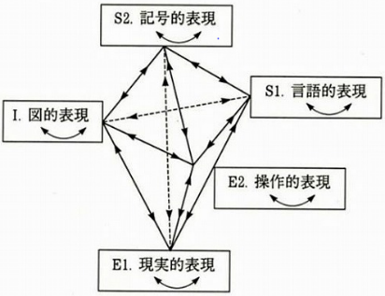
『学習指導要領解説算数編』では、算数科の目標に「見通しを持ち筋道を立てて考察する力」を養うことと示されている。また、「筋道を立てて考えることには、ある前提を基に説明していくという演繹的な考えが代表的なものである。帰納的な考えや類推的な考えもまた、根拠となる事柄を示すという点で、筋道を立てた考えの一つといえる」とも示されている。このことから、算数科は筋道立てて考えを表現する力を養うことに適している学習といえる。中原忠男（2018）は算数科における表現様式を現実的表現、操作的表現、図的表現、言語的表現、記号的表現の５つに類型化している（表２）。また、中原は図１のようにこれらの表現を体系化している。この図は、下から上に行くにつれて具体的表現から抽象的表現になるように位置づけられている。そして、矢印が全方向に向かい、「学びにおいてはある表現様式からほかの様式への変換が重要となる」と述べている。つまり、算数での学習は、式で表すだけでなく、図で表したり言語で表したりと表現を変換することで理解が深まっていくと捉えられる。
記号的表現 | 数字、文字などの数学的記号を用いた表現
言語的表現 | 日本語、英語などの日常語を用いた表現
図的表現 | 絵、図、グラフなどを用いた表現
操作的表現 | 教具などに動的操作を施すことによる表現
現実的表現 | 実物や実際の状況などによる表現

言語的表現について、『算数教育指導用語辞典』によると「頭の中で行う自己内対話としての思考の内容を言語によって明確化し、整理し、伝達する役割をもつもの」だとされている。また、『学習指導要領解説国語編』では、「筋道の通った文章とは，相手に分かりやすく伝わるように，伝えたいことや知らせたいことを明確にし，首尾一貫した展開となるよう，論の進め方に注意して組み立てた文章のことである」と示されている。このことから、国語科における筋道立てて考える力とは、論の進め方に注意して話を構成する力であることがわかる。すなわち、国語科で学ぶ論の進め方に注意して話を構成する力は、算数科の学習における言語的表現の手立てとなる力だと考える。
は、同一表現様式内での変換を意味する。
図１ 算数数学教育における表現体系（中原）（点線枠内の言葉、太枠、太矢印は加筆）
そこで、本研究では、筋道立てて考えを表現する力を「ある前提を基に説明したり根拠となる事柄を示したりするために、言語的表現、図的表現、記号的表現の表現様式で表現する力」とする。そして、言語的表現に関しては、国語科で学ぶ「論の進め方に注意して話を構成する力」が生かせているかを見ていくこととする。
３ 対話的な学びについて
沖縄県教育委員会「令和２年度版『問い』が生まれる授業サポートガイド」では、「根拠を考えることや比較することも『問い』につながります」と書かれている。また、本県の目指す授業像に「他者と関わりながら、課題の解決に向かい『問い』が生まれる授業」を挙げている。これは、筋道立てて考えたり他者と関わったりすることで、問いが生まれるものだと捉えられる。そして、問いを引き出す教師の手立てとして、「子供たちから生じた『問い』を生かした授業を展開するために、授業構想の段階で、子供から引き出したい『問い』を明確にし、その『問い』を生かすための教材研究や子供たちの思考を揺さぶる発問の吟味など」が重要だとしている。
『学習指導要領総則』では、対話的な学びについて、「子供同士の協働，教職員や地域の人との対話，先哲の考え方を手掛かりに考えること等を通じ，自己の考えを広げ深める」学びだと示されている。田村学（2018）は、対話的な学びにおいて、異なる多様な他者との学び合いを重視することが大切だとし、多様な他者との対話によって３つの価値が考えられるとしている（表３）。このことから、対話的な学びには、聞くことによって理解する、説明することによってより理解する、話し合う中で新たな発見が生まれる、といった学びの過程があり、その過程の中で児童自身の考えが広がり深まっていくと捉えることができる。
表３ 多様な他者との対話による価値（田村）
①他者への説明による情報としての知識や技能の構造化
②他者からの多様な情報収集
③他者と共に新たな知を創造する場を生み出すとともに、課題解決に向けた行動化
そこで本研究では、筋道立てて考えを表現する力を育むために、児童から出てきた問いを生かした対話的な学びを実践していく。児童から引き出したい問いを明確にするために、授業中に出てくるつぶやきを予想する。「この問題、昨日と少し違うな」「○○さんが言ったこと、ちょっとわからないな」といった児童のつぶやきから、本時のめあてを立てたりみんなでその疑問を共有させたりしていく。また、児童からのつぶやきがなかったり児童に考えさせたいところとずれていたりした場合に、発問によって考えさせて問いを持たせる。そして、児童が持った問いを、自力解決だけでなくペアやグループ、全体で解決に迫るための場を設定する。このような授業の中で、表３のような多様な他者との対話による価値が得られるであろう。こうした問いを生かした対話的な学びを展開することで、筋道立てて考えを表現する力が育まれるものと考える。
Ⅲ 研究の実際
１ 単元配列表の作成
本学級において筋道立てて考えを表現する力を育むために、カリキュラム・マネジメントの①教科等横断的な視点の側面に基づき、単元配列表を作成した（図２）。本研究では、国語「もしものときにそなえよう」と算数「面積」の両単元をつなぎ、指導を行う。国語「もしものときにそなえよう」は、自分の書きたいことを明確にし、それを伝えるために、「はじめ・中・終わり」の構成を考え、頭括型・尾括型・双括型といった論の進め方に注意して書く学習をする。算数「面積」では、長方形の面積の求め方を公式化したり長方形を組み合わせた複合図形の面積を求めたりする。その過程で、ある前提を基に説明したり根拠となる事柄を示したりするために言語的表現、図的表現、記号的表現を用いる。特に言語的表現においては、国語科で学んだ頭括型・尾括型・双括型の構成を活用する。これらを通して、筋道立てて考えを表現する力を見ていく。
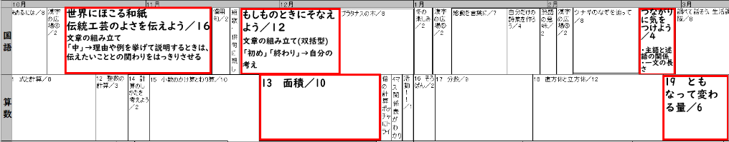
文の組み立て方
双括型の書き方で書く
面積の公式化(帰納的)
複合図形の解き方
(類推的・尾括型)
変化のきまり探し（帰納的）

図２ 年間を見通した単元配列表（10月～3月）

２ 検証授業計画と校内研修計画
【国語】
(1) 単元名 もしものときにそなえよう
(2) 単元の目標
① 主語と述語との関係、修飾と被修飾との関係、指示する語句と接続する語句の役割、段落の役割について理解することができる。 【知識及び技能】
② 自分の考えとそれを支える理由や事例との関係を明確にして、書き表し方を工夫するとともに、相手や目的を意識して、経験したことや想像したことなどから書くことを選び、集めた材料を比較したり分類したりして、伝えたいことを明確にすることができる。
【思考力，判断力，表現力等】
③ 粘り強く自分の考えを書き、これまでの学習を生かして書き表し方を工夫しようとする。
【学びに向かう力，人間性等】
(3) 単元の評価規準
知識・技能(1)カ | 思考・判断・表現B(1)ウ | 主体的に学習に取り組む態度
主語と述語との関係、修飾と被修飾との関係、指示する語句と接続する語句の役割、段落の役割について理解している。 | ①自分の考えとそれを支える理由や事例との関係を明確にして、書き表し方を工夫している。  ②目的を意識して、書くことを選び、集めた材料を比較したり分類したりして、伝えたいことを明確にしている。 | 粘り強く自分の考えを書き、これまでの学習を生かして書き表し方を工夫しようとしている。
(4) 単元の指導計画と評価計画
時 | 学習目標 | 学習活動 | 評価の観点 〈評価の見取り〉
１ | ●文章の組み立てを考えることができる。【検証】 | ・頭括型、尾括型、双括型の構成を振り返る。 | 【思】自分の考えとそれを支える理由や事例との関係を明確にして、書き表し方を工夫している。〈観察、ワークシート〉
２ | ●学習の見通しをもとうとする。 | ・教科書を読み、「自然災害への備えについて考えたことを書き、読み合おう」という学習課題を設定して、学習計画を立てる。 | 【態】学習の見通しをもち、計画を立てている。〈観察、ノート〉
３≀５ | ●テーマを決めて調べることができる。 | ・「大雨」「台風」など、大きなテーマを選び、特に詳しく知りたいことを決める。  ・知りたいことに合う方法で調べ、気になったことや分かったことをカードなどに書き出す。 | 【思】目的を意識して、経験したことや想像したことなどから書くことを選び、集めた材料を比較したり分類したりして、伝えたいことを明確にしている。〈観察、ワークシート〉
６ | ●調べたことを整理することができる。 | ・情報をいくつかに分けることや、分けたグループをさらにまとめることがあることを確かめ、調べて分かったことを分類する。
７≀ | ●文章の組み立てを考えることができる。  10 | ・考えを伝えるための書き方の工夫を知る。  ・頭括型、尾括型、双括型の構成を振り返り、教科書の例文がどの構成になっているか考える。 | 【思】自分の考えとそれを支える理由や事例との関係を明確にして、書き表し方を工夫している。〈観察、ワークシート〉  【知】主語と述語との関係、段落の役割について理解している。〈観察、ワークシート〉
 | ●自分の考えをまとめた文章を書くことができる。  ●書いた文章を読み返すことができる。 | ・「はじめ」と「終わり」に書く自分の考えを明確にし、「中」に何を取り上げるかを決める。  ・声に出し、主語と述語との関係がつながっているかを意識して読み返す。
12 | ●文章を読み合い、感想を伝えることができる。 | ・友達が伝えたいことを考えながら読み、内容や書き方の工夫などについて話し合う。
(5) 本時の学習指導（国語１/12）
11
① ねらい
つなぎ言葉を使って、文章の組み立てを考えることができる。
② 本時の展開
 | 学習活動 | 予想される児童の反応 | 留意点・評価
導入  10  分 | １．算数の問題を見て、解き方を思い出す。  ２．本時のめあてを知る。 | C：これ、算数だよ。  T：この問題はどのようにして解いたかな？  C：直径を求めてからわり算した/この文章、順番がおかしい。  T:今日は、この解き方を説明する学習をします。  めあて とき方がわかりやすく伝わるように文章を整えよう。 | ・解き方を忘れてしまった子もいると想定できる。今回は解き方ではないので、答えは始めで押さえておく。
展開  25分 | ３．ペアでバラバラになっている文章を組み立てる。  ４．つなぎ言葉を付け足して文章を完成させる。  ５．文章構成の３つの型を確認する。 | C:これが答えだから最後に持って行った方がいいよね。  C:「まず」とか入れないと文にならないんじゃない？  T:「まず」を書き加えているペアもいますね。この言葉を何といったかな？  C:つなぎ言葉  T:いろいろと文章を付け足して完成させましょう。  T:だいたいの並びは一緒だね。どこが違いますか？  C:答えの文章を先に置いているか最後に置いているか。  T:このように、言いたいことを最初に書いていく文章を何と言いましたか？  C:頭括型だ/国語だぁ/じゃあ、こっちは尾括型だよね。  T:自分たちがまとめた説明はどの型になっている？  C：答えの文章を始めに書いているから頭括型だ。 | ・手が止まって書けない子には「どの順番だとわかるかな。」と順番に意識を持たせ、その後つなぎ言葉を付け加えるよう指導する。  【思】つなぎ言葉を使って、文章の組み立てを考えている。
まとめ10分 | ６．まとめ  ７．振り返り | T: わかりやすく書くには、どうしたらよかったかな？  C:つなぎ言葉を使う/頭括型で書くとか、考える。  まとめ 相手にわかりやすく伝えるためには、言いたいことをどこに書くか考えて書くといい。 | ・「説明名人になろう」の手引きを配り、説明の構成やつなぎ言葉が、算数でも生かせることに気づかせる
【算数】
(1) 単元名 面積
(2) 単元の目標
① 面積の単位と測定の意味がわかり、面積の求め方や単位の関係を理解できる。長方形や正方形の面積を、公式を使って求めることができる。 【知識及び技能】
② 広さを数値化する方法、広さに応じた面積の単位や求め方を考えたり、面積の単位とこれまでに学習した単位との関係を考えたりすることができる。【思考力，判断力，表現力等】
③ 面積の大きさを数値化して表すことのよさに気付き、いろいろな形の面積を求めようする。 【学びに向かう力，人間性等】
(3) 単元の評価規準
知識・技能 | 思考・判断・表現 | 主体的に学習に取り組む態度
①面積の単位(㎠、㎡、㎢)について知っている。  ②正方形及び長方形の面積の計算による求め方について理解している。 | ①面積の単位や図形を構成する要素に着目し、図形の面積の求め方を考えている。  ②面積の単位とこれまでに学習した単位との関係を考察している。 | ①平面図形の面積について、数学的に表現・処理したことを振り返り、多面的に捉え検討してより良いものを求めて粘り強く考えようとしている。  ②数学のよさに気付き学習したことを生活や学習に活用しようとしている。
(4) 単元の指導計画と評価計画
時 | ねらい | 学習問題 T：発問 | 問いにつながる要素 | 評価の観点〈評価の見取り〉
１ 面積 (２) | ●広さはどんな表し方ができるか考えようとする。 | 問題 20個のブロックで作られた長方形や正方形の面積があります。どれが一番広いですか。  T ○○さんの図でいいところは何だと思いますか？ |  | 【態①】広さ比べに関心をもち、比べ方を考えようとしている。〈観察、ノート〉
 | ●面積の単位(cm²)を知り、単位面積をもとにして面積を求める。  ●形が変わっても、面積は変わらないことがわかる。  ●同じ面積の様々な図形をかく。  ●周りの長さと面積の大きさの関係について考える。 | 問題 次の面積は、何㎠ですか。  T どうしてこの三角形は１㎠ってわかったのかな？  問題 面積が６㎠になる図形をかきましょう。  T ○○さんは、どうしてこれが６㎠と考えたと思う？ | ・１㎠の大きさ  ・１㎠の大きさ | 【知①】面積も、長さやかさと同じように、単位のいくつ分かで表されることを理解している。〈観察、ノート〉  【態②】数学のよさに気付き学習したことを活用しようとしている。  【態①】６㎠になる図形を多面的に捉え検討し、粘り強く考えようとしている。  【思①】周りの長さと面積の大きさの関係を考えている。〈観察、ノート〉
２ 長方形と正方形の面積 (４) | ●長方形と正方形の面積の求め方を考え、求積公式の意味を説明する。  【検証】 | 問題 たて４㎝、横５㎝の長方形の面積の求め方を考えましょう。  T マスの線が引かれてなくても求められるのはどうして？  T 本当に縦×横で長方形の面積は求められるのかな？ | ・掛け算の意味  １あたりの数×いくつ分＝全部の数 | 【思①】辺の長さの数値と1 cm²の正方形の数が対応していることに気づき、辺の長さを利用して、計算で面積が求められることを見出している。〈観察、ノート、プリント〉
 | ●必要な長さを測って、面積を求める。  ●面積と一辺の長さがわかっているとき、他の一辺の長さを、求積公式を使って求める。 | 問題 面積が40㎠で、横の長さが８㎝の長方形を作るとき、たての長さは何㎝にすればよいでしょう。  T ○○さんは、どうしてこう考えたと思う？  T どうして割り算なんだろう？ | ・割り算の意味  全部の数÷いくつ分＝１あたりの数 | 【知②】必要な辺の長さを測り、求積公式を適切に用いて長方形や正方形の面積を求めたり、求積公式を利用して辺の長さを求めたりすることができる。〈観察、ノート、プリント〉
 | ●複合図形の面積を工夫して求める方法を説明する。  ●必要な辺の長さを測り、複合図形の面積を求める。  【検証】 | 問題 次の図形の面積は、何㎠ですか。  T ○○さんの式は、どのように考えたからだと思う？  T ○○さんは、続きをどのように書いていると思う？  T いろいろ考え方が出ているけど、全部正しいかな？ | ・既習の長方形に変形して考える | 【思①】複合図形の面積が、長方形や正方形の和や差で求められると考えている。〈観察、ノート〉  【態①】平面図形の面積について、数学的に表現・処理したことを振り返り、多面的に捉え検討し、粘り強く考えようとしている。
 | ●複合図形の面積を工夫して求める方法を説明する。  ●必要な辺の長さを測り、複合図形の面積を求める。 | 問題 次の図形の面積は、何㎠ですか。  T ○○さんの式は、どのように考えたからだと思う。  T ○○さんは、続きをどのように書いていると思う？  T いろいろ考え方が出ているけど、全部正しいかな？ | ・既習の長方形に変形して考える | 【思①】複合図形の面積が、長方形や正方形の和や差で求められると考えている。〈観察、ノート〉  【態①】平面図形の面積について、数学的に表現・処理したことを振り返り、多面的に捉え検討し、粘り強く考えようとしている。
３ 大きい面積の単位  ２ | ●面積の単位m²を知る。  ●1 m²＝10000 cm²の関係を理解する。  ●長さの単位が違う場合の面積を求める。 | 問題 たて80㎝、横２ｍの長方形の壁新聞の面積を求めましょう。  T ○○さんの80×２＝160㎠でよろしいですね？  T 200ってどういう意味かな？  T 0.8って何のことかな？ | ・単位をそろえて計算  ・1ｍ＝100㎝  ・80×200  ・80㎝＝0.8m  ・0.8×20 | 【知①】1 m²＝10000 cm²であることを理解している。〈観察、ノート〉
 | ●単位ａ、ha、㎢を知り、ａ、ha、㎢を使って面積を求める。  ●cm²、m²、ａ、ha、km²の単位関係の理解する | 問題 たて30m、横40mの長方形の畑の面積を求めましょう。  問題 一辺が600mの正方形の牧場の面積を求めましょう。  T なぜa、haってあるのかな？ |  | 【知①】ａ、ha、㎢について理解している。  【思②】面積の単位とこれまでに学習した単位との関係を考察している。〈観察、ノート〉
４ 面積の単位の関係 (１) | ●正方形や長方形の辺の長さと面積の単位の関係について理解する。 | 問題 たて２㎝、横３㎝の長方形の面積と、たて20㎝、横30㎝の長方形の面積を比べましょう。  T この問題から、どんなことがわかるかな？  T このきまりって、いつでも使える？ |  | 【思②】長方形では、２つの辺の長さがそれぞれ10倍になると、その面積は100倍になることを考察している。〈観察、ノート〉
まとめ | ●既習事項を確かめる。  ●既習事項の理解を深める。 | 問題 図形の色を塗ってある部分の面積を求めましょう。 |  | 【態①】数学的に表現・処理したことを振り返り、粘り強く考えようとしている。〈観察、ノート〉
(5) 本時の指導（算数３/10）
① ねらい
長方形と正方形の面積の求め方を考え、求積公式の意味を説明することができる。
② 本時の展開
 | 学習活動 | 予想される児童の反応 | 留意点・評価
導入  5  分 | １．前時の学習を振り返る。  ２．本時のめあてを知る。 | T:面積ってどういう意味でしたか？  C:広さを数字で表したもの/１㎠がいくつ分か数えたもの  T:今日はこの長方形の面積を調べます。  問題 たて4㎝、横5㎝の長方形の面積は何㎠ですか。  C:えっ、マスがない/長さが書いてあるからできるはずよ。  めあて マスのない長方形の面積はどのように求めたらいいかな。 | ・既習事項を振り返り、面積は１㎠が基準となっていることを押さえる。  ・導入時では形は図示せず、言葉だけを板書する。
展開  30分 | ３．解決の見通しをもち、自力解決する。  ４．全体で答えを確認する。  ５．別の長方形の面積を求める。  ６．みんなのノートを見て、いろいろな長方形の面積を確認する。  ７．求積公式を知る。 | T：どのようにして面積がわかったか、ノートに書きます。  C：ノートに書いたらマスを数えられた/掛け算でできる！  T：掛け算で解けたって人は、どのようにして解いたと思いますか？  C：縦が4個で、それが5つ分だから4×5になる。  T:４と５はどこの数字ですか？  C:縦と横の長さ  T：では、どんな長方形の面積でも、縦と横の長さをかければ求められるということですか？  C：ほかの長方形はどうなんだろう。  T：では、ペアに他の長方形の面積の問題を出しましょう。  C：6㎝×4㎝＝24、数えたら24㎠になってる。  C：縦3㎝横6㎝の長方形で、3×6＝18、数えたら18㎠。  T：長方形の面積を知るためのきまりが見つかったかな？  C：縦の長さと横の長さがわかれば求められる。縦×横だ。  T:マスがなくても長さを使って求めることができるんだね | ・どのような長方形なのか書かせてイメージをつかむ。  ・机間指導をし、説明が書けているか確認する。  例：たてが4マスあって、それが5つ分あるから4×5になる。  ・使った数字が長さであることを確認し、ほかの長方形でも本当に掛け算で求められるのか、考えさせる。  ・ノートに入る長さにして問題作りをさせる。  ・式で求める、図で数えるの両方を書かせ、式の答えと数えた数が一致することを確認させる。  【思】辺の長さを利用して、計算で面積が求められることを見出している。(ノート、観察)  ・みんなが出したいろいろな長方形とその面積の式・答えから、求積公式へとつなげていく（帰納的な考え方）。
まとめ10分 | ８．まとめ  ９．振り返り | T：どのような長方形も「縦×横」で面積を求めることができます。このような式を公式といいます。  まとめ マスが書かれてない長方形の面積も、たてと横の長さがわかればかけ算で、たて×横をすると求められる。このような式を公式という。 | ・公式を使うと、数えなくても求められる便利なものであることを押さえる。
(6) 本時の指導(５/10)
① ねらい
複合図形の面積を工夫して求める方法を説明する。
② 本時の展開
 | 学習活動 | 予想される児童の反応  ３  ５ ２  ８ | 留意点・評価
導入5  分 | １．前時の学習を振り返る。  ２．本時のめあてを知る。 | T：長方形の面積の求め方は？  C：縦×横  T：今日はこんな図形の面積を求めます。  8  問題 次の図形の面積は、何㎠でしょうか。  C：階段みたいな形だ/長さがわからないと求められないよ  T：長方形にしたら求められるんだね。  めあて 階だんみたいな形の面積はどのように求めたらいいかな。 | ・長方形に変形出来たら既習の公式が活用できることに気付かせる。
展開  30分 | ３．解決の見通しをもち、自力解決する。  ４．グループで解き方を確認し、ホワイトボードに書く。  ５．みんなの解き方を聞いたり紹介したりする。  ６．図を見て、解き方を確認する。 | C：ここに付け足したら大きな長方形になる。  C：上の長方形を切って横に持ってきたらできる。  T：グループで解き方を確認します。  T：どの解き方を紹介するか相談して決め、ホワイトボードに書きます。どのように書いたらみんなに伝わるかな？  C：手引きを見て書いてみよう。  C：つなぎ言葉を使えばよさそう/尾括型になりそうだな。  T：みんながどのように解いたのか聞いて見ましょう。紹介する人は、説明の順序に気をつけてください。  C：尾括型で書いている感じがする/自分たちと同じ考えだ。  T：みんなで確認します。○○さんのグループの説明。  C：まずここを切って、二つの長方形ができます。上の長方形は2×3＝6、下の長方形は3×8＝24。だから、6＋24＝30㎠になります。 | 【思①】複合図形の面積が、長方形や正方形の和や差で求められると考えている。〈観察、ノート〉  ・手引き「説明名人」を振り返り、つなぎ言葉や書き方の構成に気付かせる。  ・ポスターセッションの要領で進めていく。（４人組のうち１人が発表、３人は他の発表を聞く。）  ・聞く視点を確認する。①解き方が同じか違うか。②どのような構成で伝えているか。  ・「まず」「次に」「よって」といったつなぎ言葉を使って、言えているかを確認し合う。
まとめ10分 | ７．まとめ  ８．振り返り | T：いろいろな解き方が出てきたけれど、答えは同じになりましたね。どのようにしたら求められましたか？  C：切ってからたす方法/くっつけてから引く方法  まとめ 階だんみたいな形の面積も、切ってたしたり、くっつけて引いたりして、長方形の公式を使って求めることができる。 | ・問題によって、いずれかの方法が適している時とそうでない時があることを触れる。
【校内研修】
 | ねらい・研修内容 | 手立て・留意点 | 準備
理論研修  １回目 | １．ｶﾘｷｭﾗﾑ･ﾏﾈｼﾞﾒﾝﾄについて知る。  ２．本校の実態を共有する。  (1) 児童と学校の強みと弱みを付箋に書く。  (2) グループで書いた付箋を模造紙に貼り、グルーピングする。  (3) 全体で共有する。  ３．学校教育目標と児童の実態とをつなぐ。 | ・ｶﾘｷｭﾗﾑ･ﾏﾈｼﾞﾒﾝﾄの3つの側面について、学習指導要領で今求められていることであることを確認する。  ・各種調査（単元テスト、学びのたしかめ、全国学調、QUテスト、生活アンケート等）の結果を提示する。  ・SWOT分析の手法を取り入れる。  ・児童の実態と学校教育目標との擦り合わせを行い、特に養いたい力がどこにあるのかを確認し合う。 | ・パワーポイント  ・各種調査結果  学びのたしかめ  ・マジック・付箋  ・模造紙  ・学習指導要領  ・QUの結果
２回目 | １．児童の実態を振り返り、養いたい力を確認する。  ２．年間を見通した単元計画表に関連しそうな単元をみつけ、囲んだり線で繋いだりする。 | ・理論研修１回目で作成した成果物をもとに確認する。  ・つなぐ部分が多くなりすぎないようにする。 | ・理論１の成果物  ・単元計画表  ・マジック・各教科書

Ⅳ 学習指導と校内研修の実際
１ 対話的な学びを通して
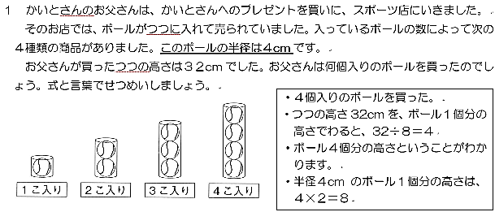
(1) 国語第１時
本時では、前学年の算数内容の文章題を使用して、文章の組み立てについて学習した（図３）。これは、算数の学習においても、国語の学習が生かせることに気付くと考えたからである。ここでは、算数の問題をどのように解いたかを説明することで文の組み立てを考えるとともに、つなぎ言葉、頭括型・尾括型・双括型の構成について振り返ることをねらいとした。また、ペアでの活動を取り入れた。
図３ 国語の授業で扱った文章題
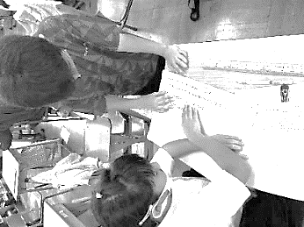
始めに、問題の解き方を説明した文章を一文ごと短冊型に切り分けたものを児童に配布し、ペアで解き方を説明する文章になるように並べる活動を指示した。児童は渡された短冊型の一文を論の進め方に気をつけて話し合いながら並べ替えていた（図４）。並べながらつなぎ言葉がないとうまくいかないという問いに気付き、「まず」を挿入した児童を取り上げた。つなぎ言葉を使うと文章が成り立つことを確認し、さらに言葉に着目させながら文章を作っていった。
図４ ペアで並べ替える様子
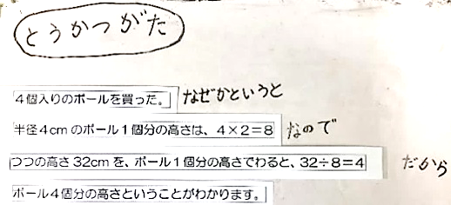
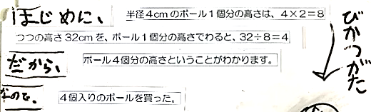
全体共有では、２つの文章が出てきた。答えの文章「４個入りのボールを買った」を始めに持ってきた頭括型の構成と最後に持ってきた尾括型の構成である（図５）。「伝えたいことを最初に書いている文章のことを何と言ったかな。」と問うと、「頭括型だ」と児童からあがった。この時、児童から「国語だぁ」との声も出てきた。それがきっかけとなって、論の構成の学習をそれぞれが思い出していった。そして、もう一方の構成は何かを質問する前に児童から「尾括型」という声が出てきた。
図５ 児童のホワイトボード
児童の振り返りを見ると、国語で学んだつなぎ言葉や頭括型・尾括型・双括型について…23人、算数の学習においても国語で学んだ文章の構成が生かせる…13人、つなぎ言葉や文章の構成の型を使うとわかりやすい…12人との記述があった（図６。重複記述あり）。これらから、つなぎ言葉や文の構成について思い出すことができ、授業中の「国語だぁ」の声や児童の振り返りから、算数の学習において筋道立てて考えを表現する際に、国語での学びが生かせることに気づいたといえる。また、対話活動において、ペアで行った文の並び替えが全員できたこと、「まず」や「頭括型」といった言葉が児童から出たことで自然に国語についての話が広がったことから、田村が述べた他者との対話による価値（表３）「②多様な情報収集」により自己の考えが広がったと考えられる。
・今日となりの人と言葉をならべかえて分かりやすい文を作りました。知った事はつなぎ言葉や頭かつ型、尾括型を使うといいとわかりました。
・今日は、算数の問題文でも頭かつがたやびかつがたもあるんだなぁとわかりました。
・Aさんのを見てから、頭かつがたの方が分かりやすく伝えられるかなと思った。
図６ 児童の振り返り
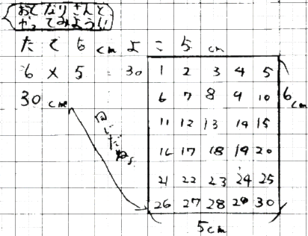
(2) 算数第３時
操作的表現
記号的表現
言語的表現
本時では、長方形の求積公式が縦×横になる理由を、様々な長方形で試していく帰納的な考えを通して説明することをねらいに授業を進めた。ここでは、全員でノートを見合う活動を３回取り入れた。
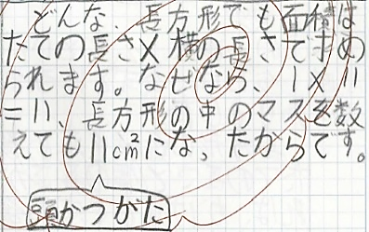
始めに、問題「縦４㎝、横５㎝の長方形の面積は何㎠でしょうか」と文字のみで提示したところ、93％の児童が４×５で求めていた。そこで、４と５がそれぞれ縦と横の長さであることを確認し、「本当に縦×横で長方形の面積は求まるのかな。」と問い返した。お互いで「縦○㎝、横□㎝の長方形の面積は。」と問題を作らせて、いろいろな長方形の面積を「マスを数える（操作的表現）」「計算する（記号的表現）」の２通りで解かせた（図７）。そして、どの解き方でも答えが同じであることを確認したところで、再度「本当に縦×横で長方形の面積は求められるのか。」と問い返し、国語で学んだ頭括型や尾括型、双括型の構成をもとに、説明を書かせた。そして、書いたノートをみんなで見合い、説明がうまく書けている例を紹介させ、書き方を共有し合った（図８）。
図７ 帰納的な考え方
根拠となる事柄を示している姿
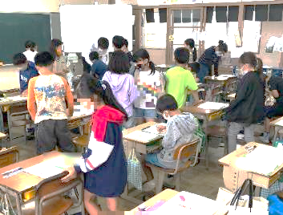
児童の振り返りを見てみると、長方形の求積公式について理解したという児童が93％とほとんどであった。これは、帰納的な考え方で操作的表現・記号的表現を変換することにより理解が深められたと捉えられる。また、本時では扱わなかった正方形やひし形の公式についても知りたいと書いた児童が９人いた（図９）。これは、長方形に限定してまとめを行った際に、「正方形の公式もあるの。」と児童からのつぶやきが広がったものだと思われる。すなわち、田村が述べた多様な他者との対話による価値（表３）「③新たな知を想像する場」が生まれ、自己の考えが広げられたものだと考えられる。しかし、筋道立てて考え、言語的表現で書けた児童が69％であった（図10）。「いろいろな長方形において、マスを数えても計算しても答えは変わらない」という帰納的な考えに着目して書くことを、教師はヒントに出していた。書けていなかった31％の児童のノートを見ると「かけざんすればできます」や「３を４倍して」といったかけ算のしかたの説明になっており、問いに対する答えになっていなかった。これは教師側の視点の持たせ方が不十分だったと考えられる。また、書かれたノートを見合う活動はあったが、声で伝え合う場面を設定していなかったため、「相手意識をもった説明」という部分が薄れてしまった。そこで、より答えを導き出せるような問い返しや、人に説明する場を設定し、第４時以降実践した。
図８ みんなで見合う様子
・今日は、マスがない長方形の面積をしました。その時はかけ算でまとめる。しかも公式というのも習って正方形をやってみたいしひし形やいろいろやって行きたい。
・今日は、マスがない長方形の面積を調べました。前ならった頭かつがたと、びかつがたを使ったのでとてもできました。Bさんの説明も上手だったのでマネしてみたいと思いました。
図10 筋道立てて考え言語的表現した割合（％）
図９ 児童の振り返り
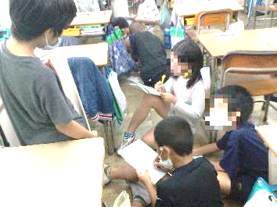
(3) 算数第５時
本時では、相手意識をもたせるために、１学期に国語で扱ったポスターセッションを取り入れ、複合図形の面積を工夫して求めることをねらいに授業を進めた。
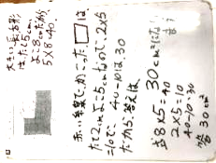
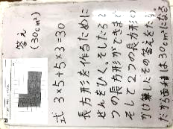
複合図形を見せると「階段みたい」と声が上がり、めあて「階段の面積はどのように求めたらいいかな」につながった。また、「長さがわからないと求められない」と声が上がったので、長さの書かれた図を配布し考えさせた。自力解決の場面で、ある程度の児童が筋道立てて考えを表現していると判断し、ポスターセッションを行った。児童は発表を聞く際にメモを取りながら聞いていた（図11）。その後、解き方を全体で共有し、「分けてたし算」「くっつけてひき算」の２通りがあることをまとめた（図12）。
分けてたし算
くっつけてひき算
図12 「複合図形の解き方」説明（点線は記号的表現、実線は言語的表現）
図11 ポスターセッションの様子
児童の振り返りを見ると、分けたりくっつけたりして長方形に変形すると面積を求めることができる…14人、ポスターセッションについて…８人との記述があった（図13）。自力解決の場面で答えを導き出し、ポスターセッションを通してさらに他の求め方を知ることで、あらためて長方形に変形することで階段みたいな形の面積が求められるのだと理解できたといえる。これは田村の述べた価値（表３）「①知識や技能の構造化」が得られたと捉えられる。しかし、タイムマネジメントに課題が残った。その要因は、ポスターセッションと全体共有である。ポスターセッションでは文章（言語的表現）を書くことに意識が向いてしまい、時間が奪われてしまったと考えられることから、図的表現や記号的表現のみを書かせ、発表する際に言葉（言語的表現）で説明する方法が改善策として考えられた。全体共有では、児童が出した解き方を一つずつ教師が黒板で示したため、時間がかかってしまった。図や式だけを見せてどのように解いたかを問うことで、さらに筋道立てて考えを表現する授業展開が図れたと考える。
・今日は、ふやしてへらすと２つに分けるというほうほうをべんきょうしました。
・人に説明する時は図で線やかけ算を使って計算する。いろいろな考えが出ていっしょの物やすごいもの不思議な線の引き方が書いてあった。
図13 児童の振り返り
２ 校内研修における児童の実態把握と単元配列表の作成について
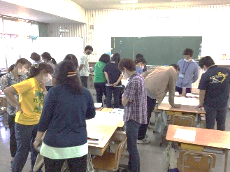
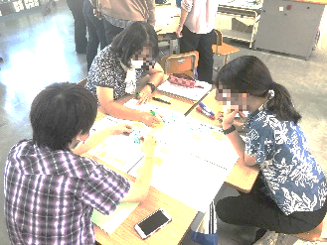
(1) 児童の実態把握
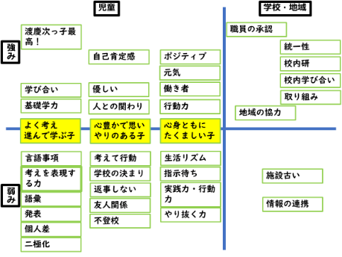
校内研修1回目では、カリキュラム・マネジメントについて説明し、その後に本校の内的（児童）・外的（職員・地域）実態を話し合うＳＷＯＴ分析によるワークショップを各学年で行い、全体で共有した（図14）。カリキュラム・マネジメントについては、表１に示した①教科等横断的な視点、②ＰＤＣＡサイクル、③人的・物的資源の活用の３つの側面について触れ、教育の質の向上を図ることを目的としていることを説明した。ワークショップでは、「学びのたしかめ」等の分析資料を配布し、それぞれの先生が関わる児童の良さや課題点を付箋に書き出し、学年で出てきた付箋をグルーピングした。そして、全体でお互いが書いたものを見合い、共通したものを取り上げていった。本校の実態として、児童は自己肯定感が比較的高く、働き者で、学び合いの姿勢ができていること、語彙力や生活リズムに課題があること、学校は職員同士の学び合いができていることや地域の協力を得られていること等が挙げられた。そして、これらの実態を、本校の学校教育目標「よく考え進んで学ぶ子」「心豊かで思いやりのある子」「心身ともにたくましい子」と照らし合わせて、それぞれの強みと弱みを確認した（図15）。おわりに、カリキュラム・マネジメントは学校教育目標の具現化を図るために行うものだということを説明した。
図14 ワークショップの様子
図15 本校の実態をグルーピングしたもの
(2) 単元配列表の作成
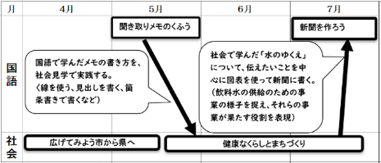
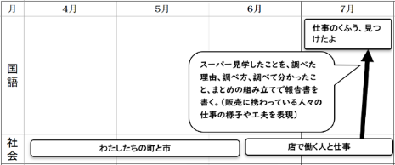
校内研修２回目は、単元配列表の作成を行った。まず、児童の実態を振り返り、本校の育てたい資質・能力の観点は「考えを表現する力」と決まった。次に、各学年でその観点から関連付けられそうなものを線でつなぎ、単元配列表を作成した。その際、１学期の内容を中心に、つなぎが多くなりすぎないようにすることを確認した。各学年で今年度を振り返りながら教科間をつなぐことができていた。図16は、３・４学年が作成した単元配列表の一部である。３学年は国語科「仕事のくふう、みつけたよ」と社会科「店で働く人と仕事」をつなげていた。社会科では、スーパー見学をして、販売に携わっている人々の仕事の様子や工夫について調べる。そして国語科で、「調べた理由、調べ方、調べて分かったこと、まとめ」の構成で報告書にまとめることで、「考えを表現する力」を育むことを計画した。４学年は国語科「新聞を作ろう」と社会科「水のゆくえ」をつなげていた。社会科では、飲料水の供給のための事業の様子を捉え、それらの事業が果たす役割について調べる。そして国語科で、調べたことから伝えたいことを明確にし、内容のまとまりで段落を作ったり段落相互の関係に注意したりして、文章の構成を考え新聞にまとめることで、「考えを表現する力」を育むことを計画した。
３学年
４学年
図16 単元配列表の一部（３・４学年）

Ⅴ 仮説の検証
１ 筋道立てて考えを表現する力を育むことができたか
本研究では、筋道立てて考えを表現する力を「ある前提を基に説明したり根拠となる事柄を示したりするために、言語的表現、図的表現、記号的表現の表現様式で表現する力」とした。その力を、児童が書いたノートやプリントの記述、アンケート調査の結果から分析する。
図17は、児童Ｃと児童Ｄの第５時、単元後のノート等の記述である。児童Ｃは、第５時での自力解決の時点では１㎠を数える操作的表現のみで面積を求めていた。児童Ｄは、第５時の時点では自力解決できず、グループでの関わりによって式で表現していた。しかし、図中に書き込む線が違うところに引かれており、理解不十分だったといえる。両児童の単元後の記述を見ると、言語的表現、記号的表現、図的表現と表現様式を変換しており、理解が深まったことがわかる。
方眼内に数えた跡がある。他の記述なし。
方眼の罫線上ではないところに線を書き込んでいる。
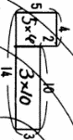
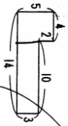
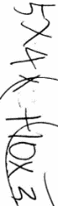
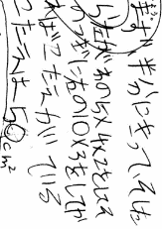
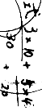
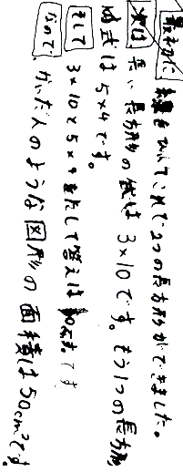
1 2 3

 | 第５時 | 単元後
児童Ｃ | 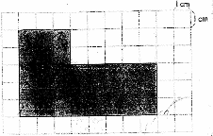
児童Ｄ | 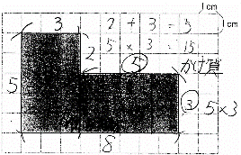

図17 児童Ｃ、児童Ｄのノート等の記述の変容
言語的表現
図的表現
記号的表現
言語的表現
記号的表現
図的表現
図18は、児童が書いたノートやプリントの記述から、筋道立てて考えを表現する力を評価したものである。算数第３時は「本当に縦×横で長方形の面積は求められるのか。」理由の記述、算数第５時と単元後は、図17のような答えを導き出す記述の結果を表している。言語的表現で書けていた児童は、第５時では９ポイント減少したが、単元後では第３時より12ポイント増加した。第５時で減少した要因として、言語的表現を用いて考えるのは時間がかかり、その時間が十分に取れなかったことが挙げられる。図的表現や記号的表現で書けていた児童は、第５時では15ポイント、単元後ではさらに１ポイント増加した。第５時で書けていなかった16％の児童に対して、複合図形の面積の求め方について繰り返し確認することでできるようになってきた。しかし、単元後においても、15％の児童が達成できていなかった。そのうちの３人は第５時では正答していたが、長方形の辺の長さを捉え間違えていたり、縦＋横で面積を求めていたりする誤答であった。この理由として、第５時は方眼上の複合図形、単元後は白紙上の複合図形を問題に扱ったことで、面積のイメージが取りにくかったことが考えられる。引き続き長さに着目し、指導していく必要がある。
＋12pt
＋７pt
＋17pt
＋1pt
＋15pt
図19 アンケート調査による結果
−９pt
図18 ノートやプリントの記述による結果
 | 算数  第３時 | 算数  第５時 | 単元後
言語的表現で書けていた児童 | 69％ | 60％ | 81％
図的表現や記号的表現で書けていた児童 | 69％ | 84％ | 85％

図19は、検証前後に実施したアンケート調査の結果である。「よくあてはまる」「あてはまる」と肯定的に回答した児童は、「あなたは、学習したことを使い、ノートに自分の考えを書いていますか。」の設問では、検証前の76％から93％となり、「あなたは、問題を解決するために、これまで学習した方法や考えを使って、解決していますか。」の設問では、93％から100％となった。
本実践では、筋道立てて考えを表現する力を育む授業づくりの工夫として、教科等横断的な視点を取り入れた対話的な学びに取り組んできた。教科等横断的な視点として、国語では算数の文章題を扱い、算数では国語で学んだつなぎ言葉や頭括型・尾括型・双括型等の文の構成を言語的表現に生かす実践をしてきた。対話的な学びとして、ペアで文章を並び替える活動や問題を作って互いに解き合う活動、全体でノートを見合う活動、ポスターセッションといった対話活動を行ってきた。また、「まず」や「頭括型」、「じゃあ、正方形の公式もあるの。」といった児童のつぶやきを広げたり「本当に縦×横で長方形の面積は求められるの。」と発問したりして、児童の声を生かした授業づくりをしてきた。ノート等の記述より、ある前提を基に説明したり根拠となる事柄を示したりするために言語的表現、図的表現や記号的表現の表現様式で表現する力が、単元後では増加していた。そして、アンケート調査の結果から、根拠となる既習事項を活用して考えを書いたと児童自身が実感したといえる。これらの結果から、本実践での教科等横断的な視点を取り入れた対話的な学びによって、筋道立てて考えを表現する力が育成されたと考える。
２ 授業改善の意識向上につながったか
表４ 職員の振り返り
校内研修を終えて、自由記述による振り返りを行った（表４）。全20人の自由記述を見てみると、教科の見通しや教科等横断的な学習のよさに気付いた…17人、単元配列表等で計画を立てると効率的だと感じた…10人、児童や学校の実態を共有することができた…５人、自身の実践を振り返ることができた…４人となっていた（重複記述あり）。これはすなわち、単元配列表を作成する過程において、カリキュラム・マネジメントの側面で見ていくと、①教科等横断的な視点では、全教科の年間指導計画を俯瞰して捉え、教科等横断的な学習の良さに気付いた、②ＰＤＣＡサイクルの側面では、自身の振り返りや児童の実態を確認し、計画を立てることができた、③人的・物的資源の活用では、職員間でワークショップ等を行うことで新たな学びが得られたと捉えることができる。これらのことより、単元配列表を作成することで、学校全体の授業改善の意識向上につながったと考えられる。
・今日のように学年の全教科を表にしてくれると、なお国語や算数に関わるものが見通しをもって取り組めて、学習の計画が立てやすく、感動しました。
・様々な教科等をつなぐことにより、子供たちの理解がさらに深まり、何より教師の指導が効率よく働く、なんて素敵だと感じました。
・本校の強みと課題の話し合いを通して、職員全員で子供たちの良さや課題を共通確認できたことが一番良かった。
・各教科のつながりを探すことで、自分の振り返りにもなった。

Ⅵ 成果と課題
１ 成果
(1) 国語で学んだつなぎ言葉や論の構成を算数の学習に生かした授業において、児童に問いを持たせるためにつぶやきを拾ったり発問したりした対話的な学びをペア・グループ、全体で行うことで、児童は筋道立てて考えを表現することができた。
(2) 校内研修において、カリキュラム・マネジメントに関する理論研修や単元配列表の作成を行うことにより、本校の実態を探り、年間の学習を俯瞰して捉えることができ、学校全体の授業改善の意識向上につながった。
２ 課題
(1) 導入、自力解決、対話活動、全体共有、まとめ、振り返りの一連の流れにおける時間配分を教師が綿密に計画する必要がある。タイムマネジメントを意識した授業づくりに努める。
(2) 作成した単元配列表を継続して活用し実践を共有する方法を考え、今後も授業改善の意識向上に努める。

〈参考文献〉
沖縄県立総合教育センター 2020 『ハンドブック「カリキュラム・マネジメントのポイントと実践事例の紹介」』
国立教育政策研究所教育課程研究センター 2020 『「指導と評価の一体化」のための学習評価に関する参考資料【小学校 国語】』東洋館出版社
国立教育政策研究所教育課程研究センター 2020 『「指導と評価の一体化」のための学習評価に関する参考資料【小学校 算数】』東洋館出版社
読谷村立渡慶次小学校 2020 『令和２年度 学校経営計画』
うるま市立あげな小学校 2019 『令和元年度 校内研修 集録』
田村学 2018 『深い学び』 東洋館出版社
中原忠男 2018 「算数数学教育における表現」 筑波大学附属小学校算数研究部編 『算数授業研究Vol.118』 東洋館出版社
日本数学教育学会編著 2018 『算数教育指導用語辞典』 教育出版
文部科学省 2018 『小学校学習指導要領解説 総則編』 日本文教出版
文部科学省 2018 『小学校学習指導要領解説 国語編』 東洋館出版社
文部科学省 2018 『小学校学習指導要領解説 算数編』 日本文教出版
片桐重男 2017 『数学的な考え方の具体化』 明治図書
田村学編 2017 『カリキュラム・マネジメント入門』 東洋館出版社
田村知子・村川雅弘・吉冨芳正・西岡加名恵編著 2016 『カリキュラムマネジメント・ハンドブック』 ぎょうせい
村川雅弘 2016 『ワークショップ型教員研修 はじめの一歩』 教育開発研究所
〈参考ＷＥＢサイト〉
沖縄県教育委員会 2020 「令和２年度版『問い』が生まれる授業サポートガイド」
https://www.pref.okinawa.jp/edu/gimu/gakuryoku/toisapo/toisapo.html（最終閲覧2021年２月）
大分県教育委員会 2019 「令和２年度用 小学校各教科等単元配列表（例）の公開」
https://www.pref.oita.jp/site/kyoiku/r2-tangenhairetsu.html（最終閲覧2021年２月）
中央教育審議会 2016 「幼稚園、小学校、中学校、高等学校及び特別支援学校の学習指導要領等の改善及び必要な方策等について（答申）」
https://www.mext.go.jp/b_menu/shingi/chukyo/chukyo0/toushin/__icsFiles/afieldfile/2017/01/10/1380902_0.pdf（最終閲覧2021年２月）
文部科学省 2006 言語力育成協力者会議（第1回）清水委員説明資料 2．言語力の育成と算数・数学の学び－「筋道を立てて説明する力」の育成に焦点を当てて－
https://www.mext.go.jp/b_menu/shingi/chousa/shotou/036/shiryo/attach/1399606.htm（最終閲覧2021年２月）

